БИЛЕТ
«Специалист, ответственный за организацию технического обслуживания и ремонта эскалаторов и пассажирских конвейеров»
(6 уровень квалификации)

Вопрос № 1

Какой прибор используется для измерения электрической мощности?
Варианты ответов:

- амперметр;
- вольтметр;
- ваттметр;
- омметр.

Вопрос № 2

Трансформатор не предназначен для преобразования…?
Варианты ответов:

- переменного тока одной величины в переменный ток другой величины;
- электроэнергии одного напряжения в электроэнергию другого напряжения;
- постоянного напряжения одной величины в напряжение другой величины;
- изоляции одной электрической цепи от другой электрической цепи.

Вопрос № 3

Какой документ определяет порядок ввода объекта в эксплуатацию и организацию безопасного использования?
Варианты ответов:

- Правила, утверждённые постановлением Правительства Российской Федерации от 23 августа 2014 г. № 848
- Правила, утверждённые постановлением Правительства Российской Федерации от 24 июня 2017 Г. N 743.
- Приказ Федеральной службы по экологическому, технологическому и атомному надзору от 13 апреля 2018 года N 170.

Вопрос № 4

Что необходимо организовать сразу по истечении назначенного срока службы эскалатора?
Варианты ответов:

- проведение обследования эскалатора;
- работы по ремонту, модернизации эскалатора;
- снятие с учета в Ростехнадзоре;
- подтверждение соответствия в форме сертификации.

Вопрос № 5

Как называется узел эскалатора, показанный на рисунке?
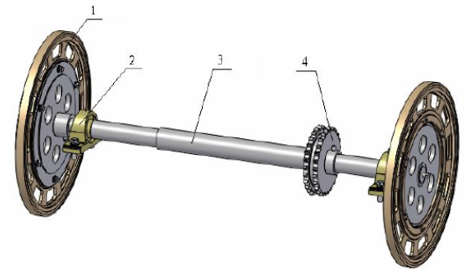
Варианты ответов:

- вал привода поручня;
- главный приводной вал;
- вал вспомогательного привода.

Вопрос № 6

Расстояния между соседними выключателями "стоп" на эскалаторах не должно превышать?
Варианты ответов:

- 6 м;
- 15 м;
- 30 м.

Вопрос № 7

Как называется узел эскалатора, указанный цифрой 5?

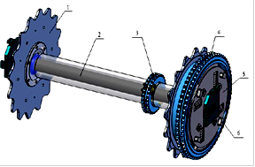
Варианты ответов:

- ограничитель скорости;
- обгонная муфта;
- предохранительный тормоз;
- рабочий тормоз.

Вопрос № 8

Зазоры между щитами балюстрады должны быть?
Варианты ответов:

- Не более 2 мм;
- Не более 4 мм;
- Не более 7 мм.

Вопрос № 9

Какую группу по электробезопасности должен иметь специалист по организации технического обслуживания и ремонта эскалаторов и пассажирских конвейеров?
Варианты ответов:

- не ниже II;
- не ниже III;
- не ниже IV;
- не регламентируется.

Вопрос № 10

Что такое «эксплуатация в режиме ожидания»?
Варианты ответов:

- режим, при котором эскалатор или пассажирский конвейер находится в специальном режиме, при котором он не приходит в движение не при каких обстоятельствах;
- режим, при котором эскалатор или пассажирский конвейер находится во включенном состоянии, при нажатой кнопке останова или «СТОП»;
- режим, при котором эскалатор или пассажирский конвейер останавливается или замедляет движение при отсутствии пассажиров и автоматически запускается или ускоряется до номинальной скорости при подходе пассажира.

